Bạn cần chuẩn bị những nguyên liệu sau để làm mì hải sản cay:
Thành phần rau gồm có:
- 1/4 hành tây
- 1/2 củ cà rốt
- 1/2 quả bí ngòi
- 100g bắp cải xanh
- 3 cái nấm đông cô
- 2 tép hành lá
Thành phần thịt và hải sản gồm có:
- 100g thịt lợn (ba rọi) thái mỏng
- 6 con nghêu
- 5 con vẹm xanh đen
- 6 con tôm
- 100g mực
Thành phần khác:
- 1 muỗng cà phê gừng băm nhỏ
- 1 muỗng canh tỏi băm nhỏ
- 1 muỗng canh bột ớt Hàn Quốc
- 1 muỗng canh dầu hạt cải
- 1 muỗng canh nước tương
- Muối và tiêu
- 1 lít nước dùng gà hoặc nước lọc
- 300g mì udon
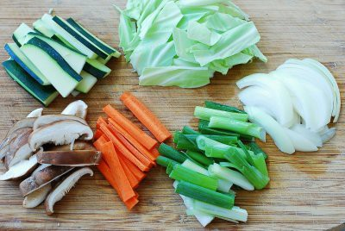
Bước 1
Rửa sạch các loại rau đã chuẩn bị: Hành tây thái mỏng, cà rốt gọt vỏ thái khúc mỏng dài khoảng 4-5cm, bí ngòi cũng thái khúc mỏng dài như cà rốt, bắp cải thái mỏng. Nấm đông cô tươi thái miếng dài.
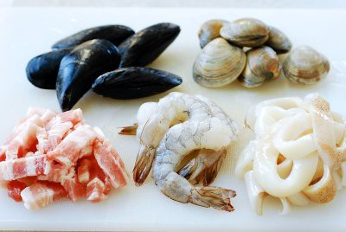
Bước 2
Rửa sạch con nghêu, vẹm xanh; tôm thì lột vỏ, bỏ đầu; mực thái khoanh tròn, thịt ba rọi thái mỏng dài.
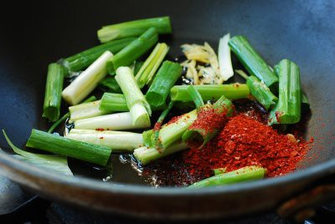
Bước 3
Đặt chảo lên bếp, đun nóng chảo rồi cho hành lá, gừng, ớt bột và nước tương vào xào trên lửa lớn.
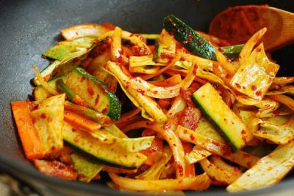
Bước 4
Đặt chảo lên bếp, đun nóng chảo rồi cho hành lá, gừng, ớt bột và nước tương vào xào trên lửa lớn.
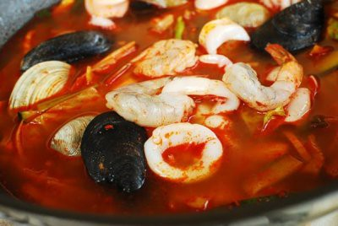
Bước 5
Tiếp đó, cho nước dùng vào và đun sôi cho đến khi rau chín. Sau đó, cho lần lượt các loại hải sản vào: nghêu, vẹm, tôm và mực. Khi nước dùng sôi lên, con nghêu và vẹm mở ra thì nêm nếm gia vị cho vừa ăn rồi tắt bếp.
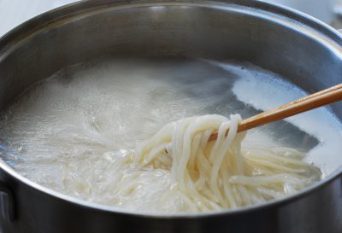
Bước 6
Đun nước sôi, cho mì vào nấu khoảng 2-3 phút thì vớt mì ra rổ, xả qua nước lạnh, để ráo.
Khi ăn bạn lấy mì vào tô, múc nước dùng và các hải sản rau củ xếp lên là hoàn thành. Cọng mì dai mềm với các loại hải sản giòn ngọt quyện trong nước súp chua chua và cay cay, càng ăn càng ghiền, nhất là trong tiết trời đầu đông se lạnh những ngày này!
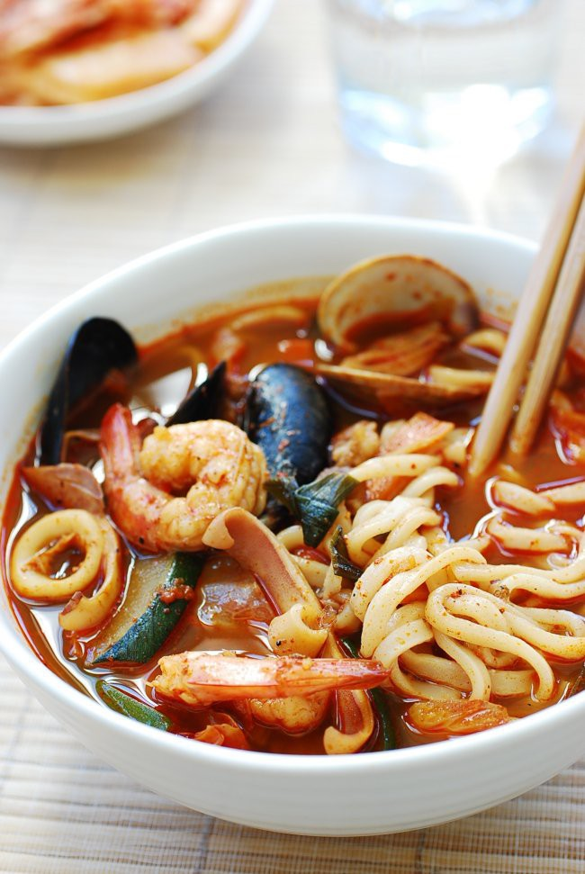
Chúc bạn thành công và ngon miệng với món mì hải sản này nhé!

